**询 价 文 件**

**采购人：开化县人民医院**

**二O二二年一月**

# 第一部分 询价公告

**开化县人民医院病案室专用设备采购公告**

**开化县人民医院病案室专用设备采购项目拟采用询价方式进行采购，欢迎符合资格条件的供应商前来参加。**

**一、采购组织类型：自行采购**

**二、采购方式：询价**

**三、项目概况：**

|  |  |  |  |  |
| --- | --- | --- | --- | --- |
| **序号** | **货物名称** | **数量** | **采购预算** | **规格型号及制作要求** |
| **1** | **手动型双柱密集架** | **142．1M³** | **14．7万元** | **详见询价文件第二部分** |

**四、供应商资格要求：**

1.报名供应商应具备《中华人民共和国政府采购法》第二十二条第一款规定的条件；

2.在中国境内经国家工商管理部门批准注册的金属制品制造或销售的企业或公司。

3.通过“信用中国”网站、中国政府采购网等渠道查询的主体信用记录，未被列入信用记录失信被执行人、重大税收违法案件当事人名单、政府采购严重违法失信行为记录名单；本项目不接受联合体。

　4.报名供应商报名及参加询价时需携带有效工商营业执照副本、经营许可证原件和复印件（须加盖公章），法人证书原件或法人授权书原件和复印件、身份证原件和复印件。

**五、询价文件的领取：**

**网上自行下载。**

**六、递交询价文件时应提供以下资料：**

1.三证（五证）合一的营业执照副本（如未合一的供应商则提供营业执照、组织机构代码证、税务登记证）、相关资质证书原件及复印件（复印件加盖单位公章，原件核验后当场退回）；

2.法人授权委托书原件、受委托人身份证原件及复印件（复印件加盖单位公章，原件核验后当场退回；授权书上须明确授权代表姓名、采购项目名称、联系电话、传真）。

**七、递交报价文件截止：**

2022年1月7日上午9:00时（北京时间）

**邮寄地址：**

**浙江省开化县人民医院总务科 余老师 13587028200**

**询价时间：2022年1月7日上午10：00时**

**八、递交报价文件及询价地点：**

开化县人民医院门诊楼四楼总务科，届时请报价人的法定代表人或其委托代理人携密封完整的报价文件按时参加询价会。

**九、成交方式：最低价成交。**

**十、询价文件由开化县人民医院总务科负责解释。**

**十一、发布公告的媒体：**

**开化县人民医院官网**

**十二、联系方式：**

1.询价工作联系人：余老师 电话：0570-6023236

2.项目技术联系人：余老师 电话：0570-6023236；

3.联系地址：开化县人民医院门诊四楼总务科，邮政编码：324000。

开化县人民医院总务科办公室

2022年1月4 日

# 第二部分 采购项目内容

1. **项目基本情况**
2. **项目名称：**开化县人民医院病案室专用设备采购
3. **采购内容：**手动型双柱密集架

**3、采购方式：**询价采购

**4、投标有效期：**90日历天

**5、本次询价采购的服务对象：**开化县人民医院

**6、服务要求：**严格按有关行业质量规定和询价方的要求供货，做好相关的服务，确保货物的安全、及时送到交货点并安装调试。

**二、货物名称及数量**

|  |  |  |  |  |
| --- | --- | --- | --- | --- |
| **序号** | **货物名称** | **规格（mm）** | **数量** | **备注** |
| **1** | **手动型双柱密集架** | **W5000×D680×H24600（8层）** | **142．1M³** | **一个团体** |
|  |  |  |  |  |
|  |  |  |  |  |

**三、货物主要技术要求：**

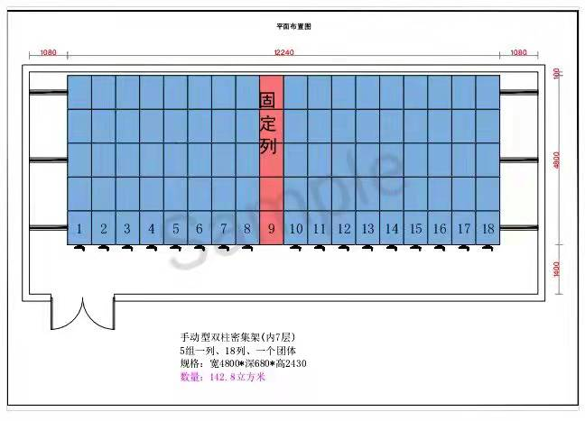

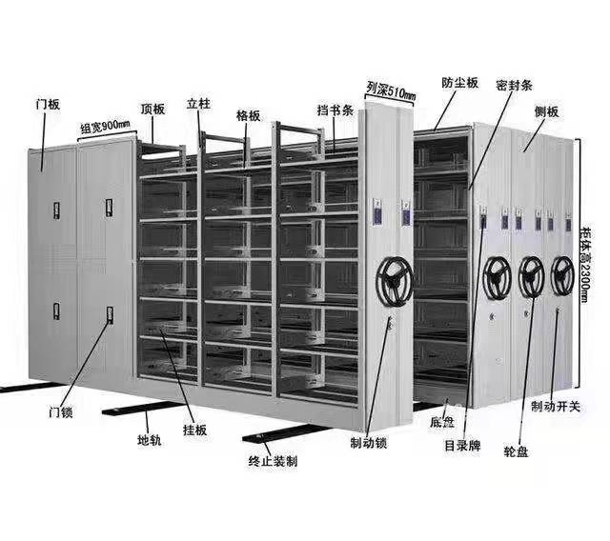

**手动密集架详细技术参数说明**

**一、产品执行标准**

产品应严格按照中华人民共和国GB/T13667.3-2013国家标准和DA/T7-92国家档案局行业要求执行。

**二、产品主要部件结构要求**

**1、轨道：**

采用实心方钢与板件焊接组合成路轨，路轨顶端设有限位装置，防止底架脱轨，轨连接采用嵌入式连接方式。轨道用膨胀螺丝固定在地面上。按规定铺设轨道，轨道的平行偏差≤1mm，轨道之间任何位置的水平偏差≤0.5mm。

**2、底盘：**

底盘采用优质热轧钢板折弯成型，高度≥120mm，并采用双折弯工艺加强，底盘上平面弯边≥50mm，架体长期载重存放资料不易变形，底盘与立柱连接采用φ10×20（mm）螺栓，并设有防倾倒装置，防止架体倾倒，底盘装配后的直线偏差≤0.5mm/m，全长偏差≤3mm。底盘连接采用嵌入式分段组装，底盘连接件螺丝孔采用方孔设计，紧固件（螺杆）底部为方颈设计，与连接件形成嵌入式紧固结构，实现三点紧固和三点承重受力。**提高底盘的承载能力。（需提供样品证明）**

**3、立柱：**

采用优质冷轧钢板一次性成型制作工艺，七道弯边工艺，立柱正面50mm±1mm，侧面38mm±1mm。正面压印凹槽，凹槽成型尺寸≥20mm，深度≥2mm。侧面压印凹槽，凹槽成型尺寸≥18mm，深度≥1.2mm。凹槽底面为平面，增强立柱承重能力。**（需提供样品证明）**

**4、搁板：**

采用优质冷轧钢板，每层搁板采用双面组合结构，并采用七道弯边工艺，搁板表面压印两条对称凹槽筋，压印深度为≥2mm，折弯高度为25mm，增加承载能力。每层搁板承重≥100kg，最大挠度为4mm，最大负荷载重24小时卸载后不得出现裂痕和钢性变形。

**5、挂板：**

采用优质冷轧钢板，挂板与立柱之间的连接方式采用双扣勾挂板，挂板与搁板之间也采用双扣勾，挂板与立柱连接的扣勾和挂板与搁板连接的扣勾平行度相差<1mm。

**6、档棒：**

采用优质冷轧钢板一次成型五道弯边制作工艺，成型尺寸为13*13mm±0.1mm。正面压印凹槽成型尺寸≥6mm，深度≥0.5mm，侧面压印成型尺寸≥1.0mm，深度≥0.5mm。**（需提供样品证明）**

**7、侧面板：**

侧板正面为豪华凹凸型，边角为圆弧型，立体感强、线条流畅，更显豪华高档。侧面对接处间隙小于1.5mm。

**8、顶板：**

采用优质冷轧钢板。两头采用重叠回折压死边工艺，回折27±1mm,再折两道边28*10mm，整板成型无需拼装焊接。顶板与立柱上端搭接截面1/2，形成嵌入连接组装结构。

**9、防尘板、防鼠板：**采用优质冷轧钢板。

**10、门板：**

采用优质冷轧钢板，门平面采用整体压印凸出工艺，凸出四角为圆弧，凸出四边为直线线条。门体四边框保留60mm±1mm，与门凸出落差≥0.5mm。门栓φ8mm，门栓门孔采用塑料栓套和孔套起到消声防护作用。

**三、产品部件用材一览表**

|  |  |  |  |  |  |
| --- | --- | --- | --- | --- | --- |
| **序号** | **设备**  **名称** | **设备配置** | **材料规格** | **采用标准** | **性能说明** |
| **1** | **轨道** | **轨道座** | **3.0mm**  **热轧钢板** | **GB711-2017** | **轨道安装对接采用嵌入式结构。** |
| **轨芯** | **20mm×20mm**  **实心方钢** | **GB/T699-88** |
| **2** | **底盘** | **底盘、轴档、夹紧块** | **3.0mm**  **热轧钢板** | **GB3325-2017** | **底盘采用整体焊接,钢性足,不变形。** |
| **3** | **架体** | **立柱** | **1.5mm**  **冷轧钢板** | **GB3325-2017** | **架体结实、坚固、设计新颖，安装规范，层数和间距自由调整表面喷塑平正光亮，色泽均匀一致，无彭泡、脱落、伤痕等缺陷。外观漂亮。搁板承重≥100kg，满负荷24小时后屈挠度4mm，制载后自动恢复，不得有裂纹及永久变形。** |
| **搁板** | **1.0mm**  **冷轧钢板** | **GB3325-2017** |
| **挂板** | **1.0mm**  **冷轧钢板** | **GB3325-2017** |
| **档棒** | **0.8mm**  **冷轧钢板** | **GB3325-2017** |
| **4** | **门面** | **门板** | **1.0mm**  **冷轧钢板** | **GB3325-2017** | **表面压印轮廓清晰、线条流畅。** |
| **5** | **侧面板** | **凹凸型** | **1.0mm**  **冷轧钢板** | **GB3325-2017** | **装配平整、吻合性好。** |
| **6** | **传动**  **机构** | **轴承** | **HR204E级** | **GB230.1-2018** | **优质轴承。** |
| **传动主轴** | **实心45#钢** | **GB230.1-2018** | **传动机构配合精度高，定位可靠。传动轻便灵活，摇力轻，运行平稳、无卡阻。** |
| **连接钢管** | **无缝钢管** | **GB4336-2016** |
| **铁滚轮** | **HT200灰铁铸造** | **GB230.1-2018** |
| **链 轮** | **ZG45滚轮精制** | **GB230.1-2018** |
| **摩托车链条** | **Φ8.5节距12.7FR420** | **GB14212-2010** | **链条破断力≥1800kg** |
| **摇手** | **T字或圆盘式** | **双向超越离合器结构GB3325-2017** | **造型美观大方，手感好，把手摇动任意一列均不会带动其它把手转动** |
| **摇手体总成** | **滚珠轴承** |
| **7** | **制动**  **装置** | **边列锁定装具（总锁）** | **808锁** | **GB3325-2017** | **每列均装有制动装置，操作方便，制动可靠，使用存取安全，经久耐用。** |
| **中列制动装置** | **制动开关** | **GB3325-2017** |
| **8** | **防护**  **装置** | **密封条** | **20mm**  **磁性冰箱门吸条** | **QB1294-2013** | **每列的接触面均有缓冲及密封装置，具有良好的防震、防尘、防鼠、防潮、防火功能。** |
| **顶板** | **1.0mm**  **冷轧钢板** | **GB3325-2017** |
| **防尘板、防鼠板** | **1.0mm**  **冷轧钢板** | **GB3325-2017** |
| **防倾倒装置** | **4.0mm**  **热轧钢板** | **GB3325-2017** |
| **9** | **表面**  **处理** | **前处理工艺标准** | **无磷脱脂剂** | **GB24408-2009** | **碳酸钠、无机盐、表面活性剂等** |
| **陶化剂** | **GB1740-2007** | **钛锆复合物、氟化物、络合剂** |
| **喷涂工艺标准** | **亚光静电喷塑** | **HG2006-2006** |  |

**四、传动机构**

1、摇手：T字或圆盘式。

2、传动系统：采用双向超越结构，其结构为棘轮式、脱挡，停用后摇把可自行停于垂直位置，可避免通道障碍，摇动任意一列不会带动其它把手。架体空间利用率≥82%。

**五、防倾倒装置**

采用燕尾式防倾倒装置，应整件无焊接组成。当受到倾覆时双向、双点受力，确保设备不倾倒。

**六、制动装置**

1、每列均应有刹车制动装置，使之做到每一列均可锁定，查阅、存放档案资料时能确保人身安全，存取更安全。

2、每一组合团体均应有总锁装置，使之做到每个组合团体都可锁定，门面装有扣拉式方形锁。

3、每列均应采用防倾倒燕尾式部件，在每列底盘上装置安全性能高的防倾倒燕尾式部件，插入轨道两侧，提高稳定性和安全系数。

4、密封装置

每列的接触面均应有缓冲及密封条，顶部应有防尘板，每列架体上方安装防尘压条，底部有防鼠板，合拢后无缝隙，具有良好的防尘、防光、防鼠、防潮等功能。

**七、前期处理及表面处理要求**

**1.喷塑前处理工艺流程**

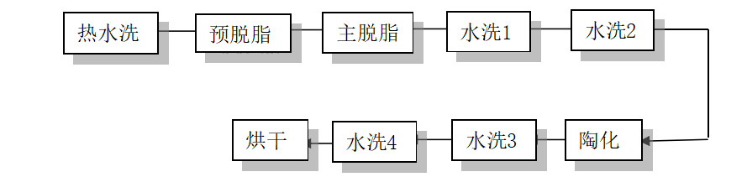

**2.表面处理：**工部件的表面处理为热固性粉末喷涂，然后200℃高温固化为成品。颜色根据用户要求选定。金属喷漆（塑）涂层理化性能要求：硬度≥4H，附着力不低于0级。冲击高度500mm，应无剥落、裂纹、皱纹。耐腐蚀性能≥300h。有害物质：铅Pb、镉Cd、铬Cr、汞 Hg、锑、钡 Ba、硒 Se、砷 As均未检出。甲醛释放量≤0.05mg/m3。提供具备CNAS、CMA标志的产品质量监督检验中心出具的冷轧钢板（涂层）抽样检验报告加盖生产厂家公章，报告封面带二维码查询。**（不提供报告或提供的报告内容与招标要求不符，按响应无效标处理）**

**八、制造要求**

1、凡需焊接的部位应焊接牢固，焊点均匀，焊痕高度≤1mm，焊点间距应控制在100mm以内，焊痕表面波纹平整，不得出现焊焦、焊穿等现象。

2、冲压件必须平整无毛刺，不允许有裂痕，冲压尺寸的误差应控制在±2.0mm之内。

3、折弯必须到位，以确保工件折弯所需角度，其邻边垂直度、平行度控制在≤1.5mm内。

4、各零件、组合件表面应光滑平整，不得有尖角凸起；各零件、组合件之间能保持互换性。所有标准件及紧固件均需氧化处理。

**九、载重性能要求**

1、垂直度：立柱与底梁的垂直度不大于2mm。

2、全静载荷：每层搁板上加载80kg均匀载荷，经24h连续试验后，各结构部件和架体不应有塑性变形和其他异常现象。

3、载重运行：在全静载荷的情况下进行运行试验，架体应运行自如，不得有阻滞现象；手柄摇力应不大于11.8N。

4、搁板静载荷：搁板上均匀载重400N，放置24h，最大挠度应不大于4.0mm、卸载后2h，搁板不得有裂缝，残余变形量应不大于0.30mm。

**十、交货地点及安装：货到甲方验看后合格负责安装到指定地点。**

**十一、付款方式：安装结束后，经验收合格付款95%，余5%质保金，质保期满一年后付清。**

**十二、报价说明：**

**供应商报价应是项目范围内的全部内容的价格体现，包括运杂费、安装费、税费等各种应有费用。**

**法定代表人授权书**

开化县人民医院：

（投标人全称）法定代表人 授权 （全权代表姓名）为全权代表，参加贵处组织的（项目名称） 的招标活动，全权代表我方处理投标活动中的一切事宜。

法定代表人(签字)：

投标人全称（公章）：

日期： 年 月 日

附：

授权代表姓名：

职务：

详细通讯地址：

电话：

传真：

邮政编码:

# **报价单**

项目名称： 金额单位： 元

|  |  |
| --- | --- |
| 项目名称 |  |
| 投标总价 | 大写： （小写：￥___________） |

注: 报价一经涂改，应在涂改处加盖单位公章或者由法定代表人或授权委托人签字或盖章，否则其投标作无效标处理。

法定代表人（签字或盖章）：

投标人（盖公章）：

日 期：